

Lunes, 3 de agosto 2020

**La carta**

La carta es otro tipo de texto no literario que sirve para comunicar por escrito ideas, acontecimientos, pensamientos e incluso sentimientos.

La carta está formada por cinco partes:

1. **Lugar y fecha**: nombre de la ciudad y fecha en que fue escrita.
2. **Saludo**: saludo que se dice a quién va dirigida la carta.
3. **Cuerpo**: lugar donde se escribe lo que se quiere contar.
4. **Despedida**: Frase para terminar el comunicado y despedida.
5. **Firma**: Nombre de quien escribió la carta.





Lunes, 3 de agosto 2020

**La carta**

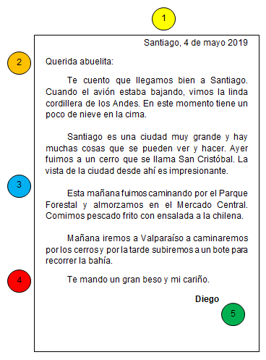



Lunes, 3 de agosto 2020

Actividad para practicar

I. Observa en siguiente sobre y responde las siguientes preguntas.



**Señor:**

**Carlos Pérez**

**Avenida Pedro de Valdivia Nº 596**

**Departamento 18**

**Santiago**

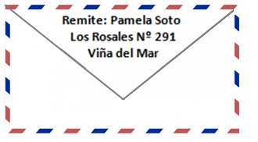

Lunes, 3 de agosto 2020

1. ¿A quién va dirigida la carta?

_____________________________________________________

_____________________________________________________

2. ¿En qué ciudad vive?

_____________________________________________________

_____________________________________________________

3. ¿Quién envía la carta?

_____________________________________________________

_____________________________________________________

4. ¿Cuál es su dirección?

_____________________________________________________

_____________________________________________________

5. ¿En qué ciudad vive?

_____________________________________________________



Miércoles, 5 de agosto 2020

Lectura comprensiva de textos no literarios

II. Lee la, siguiente carta que recibirá Carlos y responde.

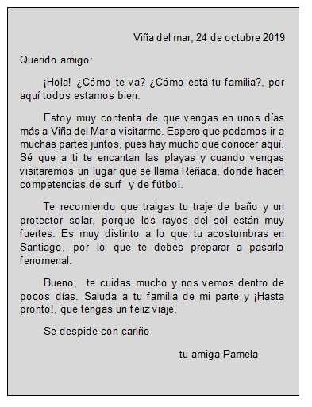



Miércoles, 5 de agosto 2020

1. ¿Quién envía la carta?

_____________________________________________________

_____________________________________________________

2. ¿Por qué está contenta?

_____________________________________________________

_____________________________________________________

3. ¿A qué lugar llevará a su amigo?

_____________________________________________________

_____________________________________________________

4. ¿Qué le recomienda ella a su amigo?

_____________________________________________________

_____________________________________________________

5. ¿A quién le pide saludar?

____________________________________________________

____________________________________________________

**Remite: Pamela Soto.**

**Los Rosales Nº 291**

**Viña del Mar**